Упутство за подносиоце пријаве права на некретнинама у Федерацији БиХ

Сврха овог документа је да потенцијалне подносиоце пријаве информише о поступцима успоставе земљишне књиге по новом премјеру, који се проводе у оквиру имплементације Пројекта регистрације некретнина у ФБиХ.
Суд који је надлежан за успостављање земљишне књиге најављује јавним објављивањем да предстоји успостављање (израђивање) земљишнокњижног улошка. Најава се објављује оглашавањем на огласној табли суда и објављивањем у “Службеном гласнику Босне и Херцеговине”, “Службеним новинама Федерације БиХ” и у најмање два дневна листа која се дистрибуирају у Босни и Херцеговини.
Заинтересоване особе које полажу право на признавање власништва или неког другог права на некретнинама које се налазе на територији Федерације БиХ могу своје право пријавити у року од 60 дана од дана објаве огласа. Лица која нису била у могућности сазнати за најаву поступка успостављања имају право у року од 60 дана од дана сазнања за поступак успостављања, али најдуже годину дана од почетка поступка успостављања, пријавити своје власништво или неко друго право на некретнинама.
У земљишну књигу уписују се сљедећа права:
1) власништво, сувласништво и заједничко власништво,
2) хипотека и земљишни дуг,
3) судско заложно право, наџаложно право,
4) право дугорочног најма и закупа, право прече куповине и право откупа,
5) стварне служности,
6) плодоуживање,
7) стварни терети,
8) права кориштења.
Лице које подноси пријаву којом пријављује права на своје некретнине, у пријави треба да наведе број катастарске парцеле или више катастарских парцела и назив катастарске општине за коју је објављен јавни оглас за пријаву права на некретнине. Треба навести своју тачну адресу и број телефона на коју га могу позвати из земљишно-књижне канцеларије.
У прилогу пријаве треба да достави овјерене копије докумената којима доказује власништво и друга права на некретнинама. Између осталог, могу се употријебити сљедећи докази:
1. Препис посједовног листа (не старији од 6 мјесеци),
2. Копија катастарског плана,
3. Елаборат новог премјера,
4. Подаци из земљишне књиге,
5. Судске одлуке и одлуке других органа о правима на некретнинама;
6. Уговор о купопродаји,
7. Уговор о поклону,
8. Уговор о диоби,
9. Уговор о замјени,
10. Уговор о доживотном издржавању,
11. Рјешење о насљеђивању,
12. Одлука Комисије за имовинске захтјеве избјеглица и расељених особа (ЦРПЦ).
Поступак пријаве права на некретнине током јавног позива је бесплатан, док у појединачним случајевима упис у нове земљишне књиге износи минимално 600КМ.
Заинтересованим лицима преглед катастарских података доступан је на сајту www.katastar.ba, а на сајту www.e-grunt.ba могућ је увид у земљишно-књижне податке на основу броја парцеле и броја земљишно-књижног улошка.
Сва заинтересована лица могу се јавити лично или телефоном земљишно –књижним канцеларијама општинских судова у Федерацији БиХ.
У наставку документа налазе се:
- Примјер пријаве права власништва на некретнинама,
- Контакти земљишно-књижних канцеларија општинских судова у Федерацији БиХ,
- Контакти Канцеларија за пружање стручне правне помоћи за регистрацију непокретности у Федерацији БиХ,
- Преглед објављених огласа о најави успостављања земљишне књиге,
- Списак катастарских општина за које је истекао рок за пријаву права на некретнине,
- Попис 340 катастарских општина у којима је успостављен катастар некретнина у којима неће бити јавних огласа.

Примјер пријаве права власништва на некретнинама

Име (име оца) презиме

Адреса

Број телефона

Опћински суд _____________________
Адреса___________________________
Земљишнокњижни уред

Предмет: Пријава права власништва
Код насловљеног земљишнокњижног уреда у току је поступак успоставе/замјене земљишне књиге за катастарске општине _____________________________________.
Право власништва доказујем на сљедећим катастарским честицама ___________________________________________________________________________,
те тражим да се након замјене земљишне књиге изврши упис права власништва на наведеним парцелама у корист мене као стицатеља наведене некретнине.

________________________ ___________________________
(подносилац захтјева)

Уз пријаву прилажем сљедећу документацију којима доказујем право власништва на наведеним парцелама:
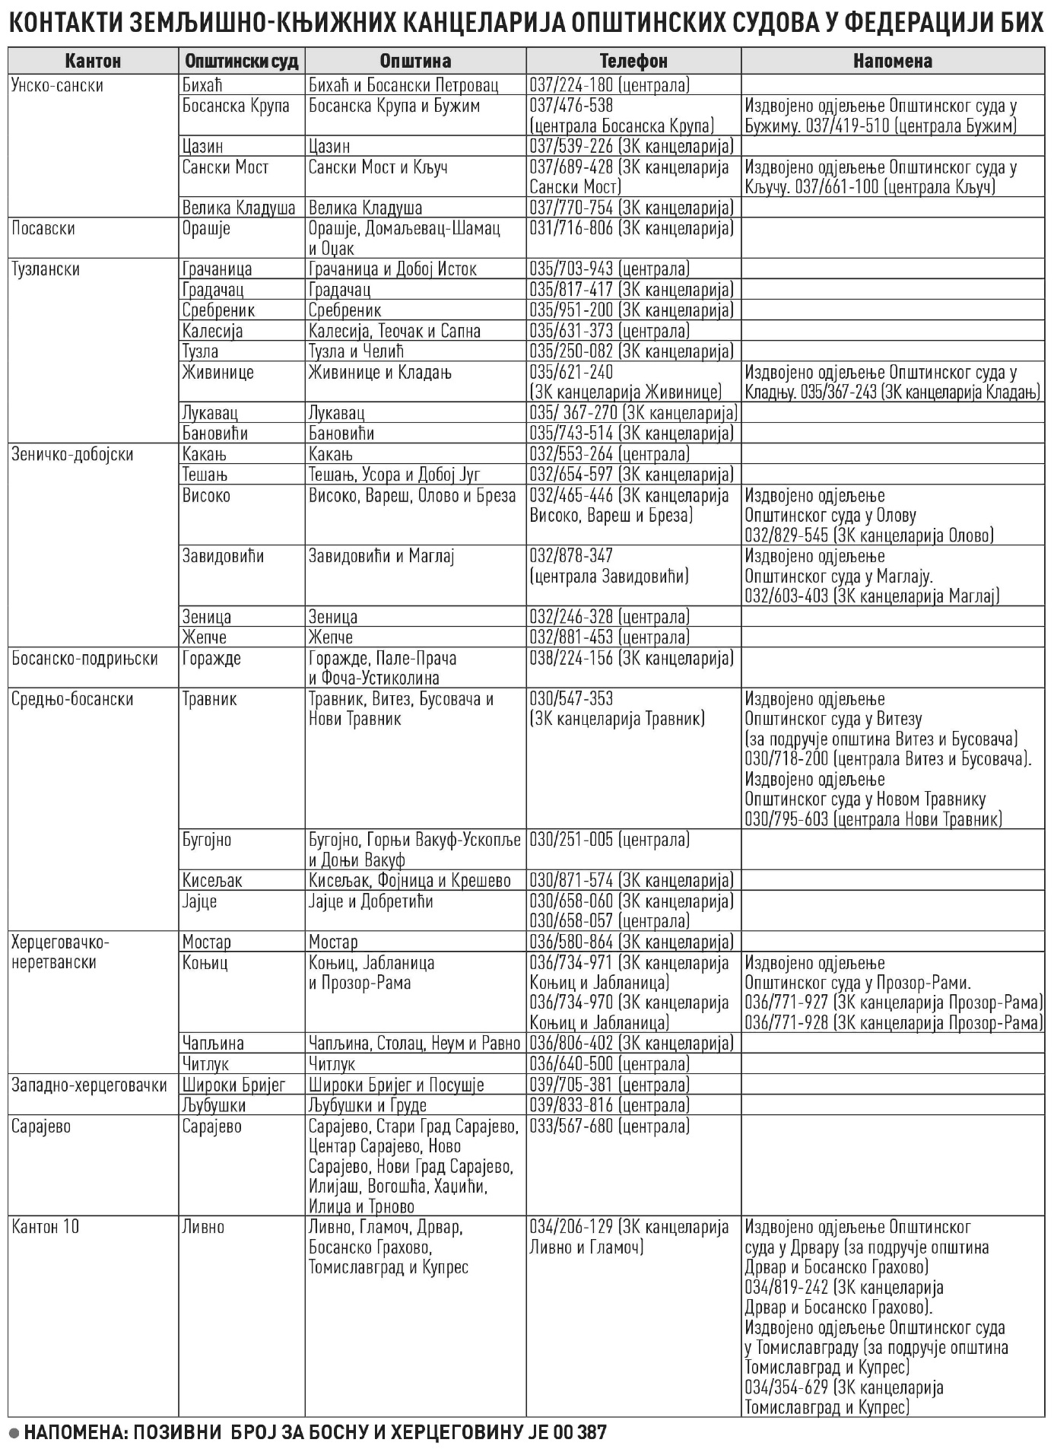

Контакти канцеларија за пружање стручне правне помоћи за регистрацију непокретности у Федерацији БиХ

Kанцеларија | Адреса | Број телефона | Е-маил адреса
Бања Лука | Вељка Млађеновића  12ц | 051/456‐258 | pravnapomoc.banjaluka@rgurs.org
Мркоњић Град | Бораца српских бб | 050/490‐218 | pravnapomoc.mrkonjicgrad@rgurs.org
Бијељина | Душана Барањанина  бр. 17 | 055/490‐940 | pravnapomoc.bijeljina@rgurs.org
Зворник | Патријарха Павла  бр. 1 | 056/490‐132 | pravnapomoc.zvornik@rgurs.org
Источно Ново Сарајево | Николе Тесле бр. 60 | 057/490‐130 | pravnapomoc.istocnosarajevo@rgurs.org
Невесиње | Немањића бб | 059/490‐282 | pravnapomoc.nevesinje@rgurs.org
Нови Сад | Краља Александра  бр. 14 | 021-382-1157 | infobih@fondirpvojvodine.rs
Београд | Гаврила Принципа бр. 13 | 064-514-58-77 | beograd@srpskazemlja.org

Преглед објављених огласа о најави успостављања земљишне књиге (стање са даном 25.6.2018. год.)

ОПШТИНСКИ СУД | ОПШТИНА | КАТАСТАРСКА ОПШТИНА | ОГЛАС ОПШТИНСКОГ СУДА О НАЈАВИ УСПОСТАВЉАЊА ЗЕМЉИШНЕ КЊИГЕ ОБЈАВЉЕН У ДНЕВНОМ АВАЗУ ДАНА: | ОГЛАС ОПШТИНСКОГ СУДА О НАЈАВИ УСПОСТАВЉАЊА ЗЕМЉИШНЕ КЊИГЕ ОБЈАВЉЕН У СЛУЖБЕНОМ ГЛАСНИКУ БИХ ДАНА: | СТАЊЕ РИЈЕШЕНОСТИ ПРЕДМЕТА УСПОСТАВЉАЊА НОВИХ ЗК.УЛ.
БУГОЈНО | ДОЊИ ВАКУФ | ДОЊИ ВАКУФ II | 14.09.2017. | 22.9.2017. | ЗАПОЧЕТА УСПОСТАВА ЗК
БУГОЈНО | ДОЊИ ВАКУФ | ПРУСАЦ I | 14.09.2017. | 22.9.2017. | ЗАПОЧЕТА УСПОСТАВА ЗК
БУГОЈНО | ДОЊИ ВАКУФ | ПРУСАЦ II | 14.09.2017. | 22.9.2017. | ЗАПОЧЕТА УСПОСТАВА ЗК
ТРАВНИК | БУСОВАЧА | БУСОВАЧА | 10.01.2018. | 19.01.2018. | ЗАПОЧЕТА УСПОСТАВА ЗК
ТРАВНИК | НОВИ ТРАВНИК | НОВИ ТРАВНИК | 10.01.2018. | 19.01.2018. | ЗАПОЧЕТА УСПОСТАВА ЗК
ТРАВНИК | ТРАВНИК | ТРАВНИК-СЛИМЕНА | 10.01.2018. | 19.01.2018. | ЗАПОЧЕТА УСПОСТАВА ЗК
ТРАВНИК | ТРАВНИК | ТРАВНИК-БОЈНА | 10.01.2018. | 19.01.2018. | ЗАПОЧЕТА УСПОСТАВА ЗК
ТРАВНИК | ТРАВНИК | ТРАВНИК-ОРАШЈЕ | 10.01.2018. | 19.01.2018. | ЗАПОЧЕТА УСПОСТАВА ЗК
ТРАВНИК | ТРАВНИК | ТРАВНИК-ПУТИЧЕВО | 10.01.2018. | 19.01.2018. | ЗАПОЧЕТА УСПОСТАВА ЗК
ТРАВНИК | ВИТЕЗ | ВИТЕЗ | 10.01.2018. | 19.01.2018. | ЗАПОЧЕТА УСПОСТАВА ЗК
МОСТАР | ЧИТЛУК | БИЈАКОВИЋИ | Објављивање огласа у припреми |  | У ПРИПРЕМИ ПОЧЕТАК УСПОСТАВЕ ЗК
МОСТАР | ЧИТЛУК | ВИОНИЦА | Објављивање огласа у припреми |  | У ПРИПРЕМИ ПОЧЕТАК УСПОСТАВЕ ЗК
БИХАЋ | БИХАЋ | КРАЉЕ | 06.11.2017. | 7.11.2017. | ЗАПОЧЕТА УСПОСТАВА ЗК
БИХАЋ | БИХАЋ | ПРИТОКА | 06.11.2017. | 7.11.2017. | ЗАПОЧЕТА УСПОСТАВА ЗК
БИХАЋ | БИХАЋ | РИПАЧ | 06.11.2017. | 7.11.2017. | ЗАПОЧЕТА УСПОСТАВА ЗК
ЧАПЉИНА | РАВНО | ТРЕБИМЉА | 26.07.2017. | 25.7.2017. | РИЈЕШЕНО 80% и ВИШЕ
ГОРАЖДЕ | ГОРАЖДЕ | МРАВИЊАЦ | 20.11.2017. | 17.11.2017. | РИЈЕШЕНО 80% и ВИШЕ
ГОРАЖДЕ | ГОРАЖДЕ | ВРАНИЋИ | 20.11.2017. | 17.11.2017. | РИЈЕШЕНО 80% и ВИШЕ
ГОРАЖДЕ | ГОРАЖДЕ | БЕРИЧ | 20.11.2017. | 17.11.2017. | ЗАПОЧЕТА УСПОСТАВА ЗК
ГОРАЖДЕ | ФОЧА-УСТИКОЛИНА | ЦВИЛИН-ДИО | 20.11.2017. | 17.11.2017. | ЗАПОЧЕТА УСПОСТАВА ЗК
ГОРАЖДЕ | ФОЧА-УСТИКОЛИНА | ЊУХЕ | 20.11.2017. | 17.11.2017. | ЗАПОЧЕТА УСПОСТАВА ЗК
ГОРАЖДЕ | ФОЧА-УСТИКОЛИНА | УСТИКОЛИНА | 20.11.2017. | 17.11.2017. | ЗАПОЧЕТА УСПОСТАВА ЗК
ГРАДАЧАЦ | ГРАДАЧАЦ | ВУЧКОВЦИ | 02.10.2017. | 13.10.2017. | ЗАПОЧЕТА УСПОСТАВА ЗК
ГРАДАЧАЦ | СРЕБРЕНИК | ДОЊИ СРЕБРЕНИК | 02.10.2017. | 13.10.2017. | ЗАПОЧЕТА УСПОСТАВА ЗК
ГРАДАЧАЦ | СРЕБРЕНИК | ГОРЊИ СРЕБРЕНИК | 02.10.2017. | 13.10.2017. | ЗАПОЧЕТА УСПОСТАВА ЗК
ЉУБУШКИ | ЉУБУШКИ | ОТОК | 20.02.2018. | 23.02.2018. | ЗАПОЧЕТА УСПОСТАВА ЗК
ЉУБУШКИ | ЉУБУШКИ | ШИПОВАЧА | 20.02.2018. | 23.02.2018. | ЗАПОЧЕТА УСПОСТАВА ЗК
ЉУБУШКИ | ЉУБУШКИ | ВЕЉАЦИ I | 20.02.2018. | 23.02.2018. | ЗАПОЧЕТА УСПОСТАВА ЗК
ЉУБУШКИ | ЉУБУШКИ | ВЕЉАЦИ II | 20.02.2018. | 23.02.2018. | ЗАПОЧЕТА УСПОСТАВА ЗК
МОСТАР | МОСТАР | РОДОЧ | 20.02.2018. | 23.02.2018. | ЗАПОЧЕТА УСПОСТАВА ЗК
МОСТАР | МОСТАР | ВРАПЧИЋИ | 20.02.2018. | 23.02.2018. | ЗАПОЧЕТА УСПОСТАВА ЗК
ШИРОКИ БРИЈЕГ | ШИРОКИ БРИЈЕГ | ЦРНЕ ЛОКВЕ | 06.11.2017. | 7.11.2017. | ЗАПОЧЕТА УСПОСТАВА ЗК
ШИРОКИ БРИЈЕГ | ШИРОКИ БРИЈЕГ | КНЕШПОЉЕ | 06.11.2017. | 7.11.2017. | ЗАПОЧЕТА УСПОСТАВА ЗК
ШИРОКИ БРИЈЕГ | ШИРОКИ БРИЈЕГ | ЉУБОТИЋИ | 06.11.2017. | 7.11.2017. | ЗАПОЧЕТА УСПОСТАВА ЗК
САРАЈЕВО | ИЛИЈАШ | ПОДГОРА I | 14.09.2017. | 22.9.2017. | РИЈЕШЕНО 80% и ВИШЕ
САРАЈЕВО | ИЛИЈАШ | ПОДГОРА II | 14.09.2017. | 22.9.2017. | РИЈЕШЕНО 80% и ВИШЕ
САРАЈЕВО | ИЛИЈАШ | ВОГОШЋА | 14.09.2017. | 22.9.2017. | ЗАПОЧЕТА УСПОСТАВА ЗК
САРАЈЕВО | СТАРИ ГРАД САРАЈЕВО | САРАЈЕВО III | 20.12.2017. | 20.12.2017. | ЗАПОЧЕТА УСПОСТАВА ЗК
САРАЈЕВО | СТАРИ ГРАД САРАЈЕВО | САРАЈЕВО XI | 20.12.2017. | 20.12.2017. | ЗАПОЧЕТА УСПОСТАВА ЗК
САРАЈЕВО | ВОГОШЋА | КОБИЉА ГЛАВА | 20.12.2017. | 20.12.2017. | ЗАПОЧЕТА УСПОСТАВА ЗК
САРАЈЕВО | ВОГОШЋА | ГОРА | 20.12.2017. | 20.12.2017. | ЗАПОЧЕТА УСПОСТАВА ЗК
САРАЈЕВО | ЦЕНТАР САРАЈЕВО | САРАЈЕВО ВИИ | 12.04.2018. | 17.04.2018. | ЗАПОЧЕТА УСПОСТАВА ЗК
ТУЗЛА | ТУЗЛА | ТУЗЛА II | 08.11.2017. | 10.11.2017. | РИЈЕШЕНО 80% и ВИШЕ
ТУЗЛА | ТУЗЛА | ТУЗЛА III | 08.11.2017. | 10.11.2017. | ЗАПОЧЕТА УСПОСТАВА ЗК
ЛИВНО | ТОМИСЛАВГРАД | БУКОВИЦА | 17.07.2017. | 25.7.2017. | РИЈЕШЕНО 80% и ВИШЕ
ЛИВНО | ТОМИСЛАВГРАД | ШУИЦА | 17.07.2017. | 25.7.2017. | РИЈЕШЕНО 80% и ВИШЕ
ЛИВНО | ТОМИСЛАВГРАД | ВЕДАШИЋ | 17.07.2017. | 25.7.2017. | РИЈЕШЕНО 80% и ВИШЕ
ВЕЛИКА КЛАДУША | ВЕЛИКА КЛАДУША | ГРАХОВО | 24.01.2018. | 02.02.2018. | ЗАПОЧЕТА УСПОСТАВА ЗК
ВЕЛИКА КЛАДУША | ВЕЛИКА КЛАДУША | НЕПЕКЕ | 24.01.2018. | 02.02.2018. | ЗАПОЧЕТА УСПОСТАВА ЗК
ОРАШЈЕ | ОРАШЈЕ | КОПАНИЦЕ | 04.12.2017. | 8.12.2017. | ЗАПОЧЕТА УСПОСТАВА ЗК
ОРАШЈЕ | ОРАШЈЕ | ВИДОВИЦЕ | 04.12.2017. | 8.12.2017. | ЗАПОЧЕТА УСПОСТАВА ЗК
ЗАВИДОВИЋИ | МАГЛАЈ | ЈАБЛАНИЦА | 18.10.2017. | 20.10.2017. | ЗАПОЧЕТА УСПОСТАВА ЗК
ЗАВИДОВИЋИ | МАГЛАЈ | ЛИЈЕШНИЦА | 18.10.2017. | 20.10.2017. | ЗАПОЧЕТА УСПОСТАВА ЗК
ЗАВИДОВИЋИ | МАГЛАЈ | УЛИШЊАК | 18.10.2017. | 20.10.2017. | ЗАПОЧЕТА УСПОСТАВА ЗК
ЗАВИДОВИЋИ | ЗАВИДОВИЋИ | ГОСТОВИЋ | 10.01.2018. | 19.01.2018. | ЗАПОЧЕТА УСПОСТАВА ЗК
ЗАВИДОВИЋИ | ЗАВИДОВИЋИ | МУСТАЈБАШИЋИ | 10.01.2018. | 19.01.2018. | ЗАПОЧЕТА УСПОСТАВА ЗК
ЗАВИДОВИЋИ | ЗАВИДОВИЋИ | ДОЊА ЛОВНИЦА | 10.01.2018. | 19.01.2018. | ЗАПОЧЕТА УСПОСТАВА ЗК
ЗЕНИЦА | ЗЕНИЦА | ЗЕНИЦА I | 04.12.2017. | 8.12.2017. | РИЈЕШЕНО 80% и ВИШЕ
ЧАПЉИНА | НЕУМ | НЕУМ | 19.03.2018. | 30.03.2018. | ЗАПОЧЕТА УСПОСТАВА ЗК
ГОРАЖДЕ | ГОРАЖДЕ | ОРАХОВИЦЕ | Објављивање огласа у припреми |  | У ПРИПРЕМИ ПОЧЕТАК УСПОСТАВЕ ЗК
ГОРАЖДЕ | ГОРАЖДЕ | ХАЏИЋИ | Објављивање огласа у припреми |  | У ПРИПРЕМИ ПОЧЕТАК УСПОСТАВЕ ЗК
БУГОЈНО | БУГОЈНО | ЧАУШЛИЈЕ | Објављивање огласа у припреми |  | У ПРИПРЕМИ ПОЧЕТАК УСПОСТАВЕ ЗК
КАЛЕСИЈА | КАЛЕСИЈА | ТОЈШИЋИ | 28.03.2018. | 30.03.2018. | ЗАПОЧЕТА УСПОСТАВА ЗК
КАЛЕСИЈА | КАЛЕСИЈА | ПРЊАВОР | 28.03.2018. | 30.03.2018. | ЗАПОЧЕТА УСПОСТАВА ЗК
КАЛЕСИЈА | САПНА | САПНА | 28.03.2018. | 30.03.2018. | ЗАПОЧЕТА УСПОСТАВА ЗК
ЛИВНО | ТОМИСЛАВГРАД | САРАЈЛИЈЕ | 02.04.2018. | 30.03.2018. | ЗАПОЧЕТА УСПОСТАВА ЗК
ЛИВНО | ТОМИСЛАВГРАД | МАНДИНО СЕЛО | 02.04.2018. | 30.03.2018. | ЗАПОЧЕТА УСПОСТАВА ЗК
ЛИВНО | ТОМИСЛАВГРАД | ВРАН | 02.04.2018. | 30.03.2018. | ЗАПОЧЕТА УСПОСТАВА ЗК
ВЕЛИКА КЛАДУША | ВЕЛИКА КЛАДУША | ЦРВАРЕВАЦ | Објављивање огласа у припреми |  | У ПРИПРЕМИ ПОЧЕТАК УСПОСТАВЕ ЗК
ВЕЛИКА КЛАДУША | ВЕЛИКА КЛАДУША | ЧАГЛИЦА | Објављивање огласа у припреми |  | У ПРИПРЕМИ ПОЧЕТАК УСПОСТАВЕ ЗК
ВЕЛИКА КЛАДУША | ВЕЛИКА КЛАДУША | СТАБАНЏА | Објављивање огласа у припреми |  | У ПРИПРЕМИ ПОЧЕТАК УСПОСТАВЕ ЗК
ВЕЛИКА КЛАДУША | ВЕЛИКА КЛАДУША | ЗБОРИШТЕ | Објављивање огласа у припреми |  | У ПРИПРЕМИ ПОЧЕТАК УСПОСТАВЕ ЗК
ЛУКАВАЦ | ЛУКАВАЦ | ДЕВЕТАК | 14.02.2018. | 16.02.2018. | ЗАПОЧЕТА УСПОСТАВА ЗК
ЛУКАВАЦ | ЛУКАВАЦ | ПОЉИЦЕ I | 14.02.2018. | 16.02.2018. | ЗАПОЧЕТА УСПОСТАВА ЗК
ЛУКАВАЦ | ЛУКАВАЦ | ПОЉИЦЕ II | 14.02.2018. | 16.02.2018. | ЗАПОЧЕТА УСПОСТАВА ЗК
ЛУКАВАЦ | ЛУКАВАЦ | ПУРАЧИЋ | 14.02.2018. | 16.02.2018. | ЗАПОЧЕТА УСПОСТАВА ЗК
ЛУКАВАЦ | ЛУКАВАЦ | БИСТАРАЦ | 14.02.2018. | 16.02.2018. | ЗАПОЧЕТА УСПОСТАВА ЗК
ЉУБУШКИ | ГРУДЕ | ГРУДЕ ГРАД | Објављивање огласа у припреми |  | У ПРИПРЕМИ ПОЧЕТАК УСПОСТАВЕ ЗК
ГРАДАЧАЦ | ГРАДАЧАЦ | ГОРЊЕ ЛЕДЕНИЦЕ | 27.03.2018. | 30.3.2018. | ЗАПОЧЕТА УСПОСТАВА ЗК
ГРАДАЧАЦ | ГРАДАЧАЦ | ДОЊИ ХРГОВИ | 27.03.2018. | 30.3.2018. | ЗАПОЧЕТА УСПОСТАВА ЗК
ГРАДАЧАЦ | ГРАДАЧАЦ | ДОЊЕ ЛЕДЕНИЦЕ | 27.03.2018. | 30.3.2018. | ЗАПОЧЕТА УСПОСТАВА ЗК
ОРАШЈЕ | ОЏАК | ДОЊИ СВИЛАЈ | 29.05.2018. | 12.06.2018. | ЗАПОЧЕТА УСПОСТАВА ЗК
ОРАШЈЕ | ОЏАК | ОЏАК | 29.05.2018. | 12.06.2018. | ЗАПОЧЕТА УСПОСТАВА ЗК
САРАЈЕВО | ИЛИЈАШ | КАДАРИЋИ | 12.04.2018. | 17.04.2018.G. | ЗАПОЧЕТА УСПОСТАВА ЗК
САРАЈЕВО | ИЛИЈАШ | ЕЛЕШЕХОВИЋ I | 12.04.2018. | 17.04.2018. | ЗАПОЧЕТА УСПОСТАВА ЗК
ВИСОКО | ВАРЕШ | БУДОЖЕЉЕ | 03.05.2018. | 15.05.2018. | ЗАПОЧЕТА УСПОСТАВА ЗК
ВИСОКО | ВАРЕШ | РАВНЕ | 03.05.2018. | 15.05.2018. | ЗАПОЧЕТА УСПОСТАВА ЗК
ВИСОКО | БРЕЗА | ВИЈЕСОЛИЋИ | 03.05.2018. | 15.05.2018. | ЗАПОЧЕТА УСПОСТАВА ЗК
ВИСОКО | БРЕЗА | СЛИВНО | 03.05.2018. | 15.05.2018. | ЗАПОЧЕТА УСПОСТАВА ЗК
ВИСОКО | БРЕЗА | КОРИТНИК | 03.05.2018. | 15.05.2018. | ЗАПОЧЕТА УСПОСТАВА ЗК
ВИСОКО | БРЕЗА | ВАРДИШТЕ | 03.05.2018. | 15.05.2018. | ЗАПОЧЕТА УСПОСТАВА ЗК
ТЕШАЊ | ДОБОЈ ЈУГ | МАТУЗИЋИ | 14.06.2018. | 22.06.2018. | ЗАПОЧЕТА УСПОСТАВА ЗК
ТЕШАЊ | ТЕШАЊ | КРАШЕВО | 14.06.2018. | 22.06.2018. | ЗАПОЧЕТА УСПОСТАВА ЗК
ТЕШАЊ | ТЕШАЊ | РАДУША | 14.06.2018. | 22.06.2018. | ЗАПОЧЕТА УСПОСТАВА ЗК
ТУЗЛА | ТУЗЛА | СИМИН ХАН | Објављивање огласа у припреми |  | У ПРИПРЕМИ ПОЧЕТАК УСПОСТАВЕ ЗК
ТУЗЛА | ТУЗЛА | СЛАВИНОВИЋИ | Објављивање огласа у припреми |  | У ПРИПРЕМИ ПОЧЕТАК УСПОСТАВЕ ЗК
ЗЕНИЦА | ЗЕНИЦА | ЗЕНИЦА II | Објављивање огласа у припреми |  | У ПРИПРЕМИ ПОЧЕТАК УСПОСТАВЕ ЗК
ЖИВИНИЦЕ | ЖИВИНИЦЕ | НЕВРЕНЧА | 03.04.2018. | 06.04.2018. | ЗАПОЧЕТА УСПОСТАВА ЗК
ЖИВИНИЦЕ | ЖИВИНИЦЕ | КОВАЧИ | 03.04.2018. | 06.04.2018. | ЗАПОЧЕТА УСПОСТАВА ЗК
ЖИВИНИЦЕ | ЖИВИНИЦЕ | ВИШЋА ДОЊА | 03.04.2018. | 06.04.2018. | ЗАПОЧЕТА УСПОСТАВА ЗК
ЖИВИНИЦЕ | ЖИВИНИЦЕ | ЖИВИНИЦЕ ГРАД | 03.04.2018. | 06.04.2018. | ЗАПОЧЕТА УСПОСТАВА ЗК
ЧАПЉИНА | ЧАПЉИНА | ЧЕЉЕВО | За ове к.о. из Фазе VIII Пројекта у тијеку је катастарски дио активности у Пројекту. Објављивање огласа о најави успостављања земљишне књиге очекују се у периоду између септембра и децембра 2018. године.  За ове к.о. из Фазе VIII Пројекта у тијеку је катастарски дио активности у Пројекту. Објављивање огласа о најави успостављања земљишне књиге очекују се у периоду између септембра и децембра 2018. године. |  | КАТАСТАР ПРИПРЕМА
ЧАПЉИНА | ЧАПЉИНА | ТАСОВЧИЋИ |  |  | КАТАСТАР ПРИПРЕМА
ЧАПЉИНА | РАВНО | ТРНЧИНА |  |  | КАТАСТАР ПРИПРЕМА
ЧАПЉИНА | РАВНО | ВЕЉА МЕЂА |  |  | КАТАСТАР ПРИПРЕМА
ГОРАЖДЕ | ГОРАЖДЕ | НОВАКОВИЋИ-дио |  |  | КАТАСТАР ПРИПРЕМА
ГОРАЖДЕ | ГОРАЖДЕ | ОГЛЕЧЕВА-дио |  |  | КАТАСТАР ПРИПРЕМА
ГОРАЖДЕ | ГОРАЖДЕ | БУЧЈЕ-дио |  |  | КАТАСТАР ПРИПРЕМА
ГРАЧАНИЦА | ГРАЧАНИЦА | СТЈЕПАН ПОЉЕ |  |  | КАТАСТАР ПРИПРЕМА
ГРАЧАНИЦА | ГРАЧАНИЦА | МИРИЧИНА |  |  | КАТАСТАР ПРИПРЕМА
ГРАЧАНИЦА | ГРАЧАНИЦА | ЛУКАВИЦА |  |  | КАТАСТАР ПРИПРЕМА
ГРАДАЧАЦ | СРЕБРЕНИК | СРЕБРЕНИК ГРАД |  |  | КАТАСТАР ПРИПРЕМА
ГРАДАЧАЦ | ГРАДАЧАЦ | КЕРЕП |  |  | КАТАСТАР ПРИПРЕМА
ГРАДАЧАЦ | ГРАДАЧАЦ | ДОЊА МЕЂИЂА |  |  | КАТАСТАР ПРИПРЕМА
ГРАДАЧАЦ | ГРАДАЧАЦ | ГОРЊА МЕЂИЂА |  |  | КАТАСТАР ПРИПРЕМА
КАЛЕСИЈА | КАЛЕСИЈА | МИЉАНОВАЦ |  |  | КАТАСТАР ПРИПРЕМА
КАЛЕСИЈА | КАЛЕСИЈА | РАИНЦИ ДОЊИ |  |  | КАТАСТАР ПРИПРЕМА
САРАЈЕВО | СТАРИ ГРАД САРАЈЕВО | САРАЈЕВО IX |  |  | КАТАСТАР ПРИПРЕМА
САРАЈЕВО | СТАРИ ГРАД САРАЈЕВО | САРАЈЕВО XIII |  |  | КАТАСТАР ПРИПРЕМА
САРАЈЕВО | ВОГОШЋА | ВОГОШЋА |  |  | КАТАСТАР ПРИПРЕМА
САРАЈЕВО | ВОГОШЋА | УГЉЕШИЋИ |  |  | КАТАСТАР ПРИПРЕМА
САРАЈЕВО | ИЛИЈАШ | ЉУБНИЋИ |  |  | КАТАСТАР ПРИПРЕМА
САРАЈЕВО | ИЛИЈАШ | БИОЧА |  |  | КАТАСТАР ПРИПРЕМА
ШИРОКИ БРИЈЕГ | ПОСУШЈЕ | ДОЊА СУТИНА |  |  | КАТАСТАР ПРИПРЕМА
ШИРОКИ БРИЈЕГ | ПОСУШЈЕ | ПОКЛЕЧАНИ |  |  | КАТАСТАР ПРИПРЕМА
ШИРОКИ БРИЈЕГ | ПОСУШЈЕ | ВРПОЉЕ |  |  | КАТАСТАР ПРИПРЕМА
ОРАШЈЕ | ДОМАЉЕВАЦ-ШАМАЦ | ДОМАЉЕВАЦ |  |  | КАТАСТАР ПРИПРЕМА
ОРАШЈЕ | ОЏАК | ДОЊА ДУБИЦА |  |  | КАТАСТАР ПРИПРЕМА
ОРАШЈЕ | ОЏАК | ТРЊАК ЗОРИЦЕ |  |  | КАТАСТАР ПРИПРЕМА
ОРАШЈЕ | ОЏАК | ВОЈСКОВА |  |  | КАТАСТАР ПРИПРЕМА
ЛИВНО | ТОМИСЛАВГРАД | ЕМИНОВО СЕЛО |  |  | КАТАСТАР ПРИПРЕМА
ЛИВНО | ТОМИСЛАВГРАД | МЕСИХОВИНА |  |  | КАТАСТАР ПРИПРЕМА
ЛИВНО | ТОМИСЛАВГРАД | МОКРОНОГЕ |  |  | КАТАСТАР ПРИПРЕМА
ТЕШАЊ | ТЕШАЊ | ЉЕТИНИЋ |  |  | КАТАСТАР ПРИПРЕМА
ТЕШАЊ | УСОРА | ОМАЊСКА |  |  | КАТАСТАР ПРИПРЕМА
ЗАВИДОВИЋИ | МАГЛАЈ | НОВИ ШЕХЕР |  |  | КАТАСТАР ПРИПРЕМА
ЗАВИДОВИЋИ | МАГЛАЈ | МЛАДОШЕВИЦА |  |  | КАТАСТАР ПРИПРЕМА
ЖИВИНИЦЕ | ЖИВИНИЦЕ | ДУБРАВЕ ДОЊЕ |  |  | КАТАСТАР ПРИПРЕМА
ЖИВИНИЦЕ | ЖИВИНИЦЕ | ДУБРАВЕ ГОРЊЕ |  |  | КАТАСТАР ПРИПРЕМА
ЛУКАВАЦ | ЛУКАВАЦ | МИЛИНО СЕЛО |  |  | КАТАСТАР ПРИПРЕМА
ЗЕНИЦА | ЗЕНИЦА | ЗЕНИЦА III |  |  | КАТАСТАР ПРИПРЕМА
БУГОЈНО | ГОРЊИ ВАКУФ | БОЈСКА | Преузети подаци из катастра некретнина у земљишну књигу. За све некретнине су донесена рјешења приликом излагања некретнина.
БУГОЈНО | ГОРЊИ ВАКУФ | УЗРИЧЈЕ
БИХАЋ | БОСАНСКИ ПЕТРОВАЦ | БАРА
БИХАЋ | БОСАНСКИ ПЕТРОВАЦ | РАШИНОВАЦ
БИХАЋ | БОСАНСКИ ПЕТРОВАЦ | КОЛУНИЋ
КИСЕЉАК | КИСЕЉАК | БИЛАЛОВАЦ
КИСЕЉАК | ФОЈНИЦА | ЦРНИЋИ
КИСЕЉАК | ФОЈНИЦА | ДУСИНА
КИСЕЉАК | ФОЈНИЦА | ПРИДОЛА
КИСЕЉАК | ФОЈНИЦА | ПРОКОС
САРАЈЕВО | ИЛИЈАШ | НИШИЋИ | 12.04.2018. | 17.04.2018. | ЗАПОЧЕТА УСПОСТАВА ЗК
САРАЈЕВО | ИЛИЈАШ | ЉУБИНА | 12.04.2018. | 17.04.2018. | ЗАПОЧЕТА УСПОСТАВА ЗК
ЛИВНО | ЛИВНО | ВРЖЕРАЛЕ | Преузети подаци из катастра некретнина у земљишну књигу. За оне некретнине за које приликом излагања некретнина није донешено рјешење, вршит ће се успостављање нових земљишнокњижних уложака. Објављивање огласа о успостављању нових земљишнокњижних уложака је у припреми.
ЛИВНО | ЛИВНО | ПОДХУМ
ЛИВНО | ЛИВНО | ГОЛИЊЕВО
ЛИВНО | ЛИВНО | МИШИ
ЛИВНО | ЛИВНО | ГРГУРИЋИ
ЛИВНО | ЛИВНО | СМИРИЧАНИ
САНСКИ МОСТ | КЉУЧ | ДУБОЧАНИ
САНСКИ МОСТ | КЉУЧ | ХРИПАВЦИ
САНСКИ МОСТ | КЉУЧ | ХУМИЋИ
САНСКИ МОСТ | КЉУЧ | КАМИЧАК
САНСКИ МОСТ | КЉУЧ | КРАСУЉЕ
САНСКИ МОСТ | КЉУЧ | ПИШТАНИЦА
САНСКИ МОСТ | КЉУЧ | ПЕЋИ
САНСКИ МОСТ | САНСКИ МОСТ | КЉЕВЦИ I
САНСКИ МОСТ | САНСКИ МОСТ | КЉЕВЦИ II
САНСКИ МОСТ | САНСКИ МОСТ | КОЗИН-дио
САНСКИ МОСТ | САНСКИ МОСТ | ЛИПНИК
САНСКИ МОСТ | САНСКИ МОСТ | ЛУШЦИ ПАЛАНКА I
САНСКИ МОСТ | САНСКИ МОСТ | МАЈКИЋ ЈАПРА
ОРАШЈЕ | ОРАШЈЕ | УГЉАРА
ОРАШЈЕ | ОРАШЈЕ | Д. МАХАЛА II

Напомена: Табела преузета са портала Федералне управе за геодетске и имовинско-правне послове (www.fgu.com.ba)

Списак катастарских општина за које је истекао рок за пријаву права на некретнине

У оквиру Пројекта регистрације некретнина истекли су рокови за пријаву права на некретнине за катастарске општине:
- Грачаница (Грачаница, Ораховица Горња),
- Посушје (Читлук, Ландеке, Осоје, Бешлићи, Посушје, Ширића бриг, Вињани, Башићи, Вир),
- Тешањ (Јелах, Тешањ I, Tешањ II),
- Бугојно (Бугојно),
- Горажде (Горажде I, Горажде II),
- Градачац (Мионица I, Мионица II),
- Мостар (Цим, Илићи),
- Бихаћ (Бихаћ, Бихаћ-град),
- Томиславград (Томиславград, Ћаваров стан, Коло, Ковачи),
- Велика Kладуша (Велика Kладуша, Трнови),
- Калесија (Калесија град, Вуковије),
- Лукавац (Лукавац),
- Орашје (Орашје I, Орашје II),
- Тузла (Тузла IV),
- Живинице (Ђурђевик, Живинице Доње, Живинице Горње),
- Чапљина (Дретељ, Почитељ, Требижат, Вишићи),
- Какањ (Чатићи, Добој, Какањ),
- Маглај (Маглај, Мошевац),
- Завидовићи (Алићи, Дубравица, Потклече, Завидовићи),
- Зеница (Црквице, Клопче),
- Центар Сарајево (Сарајево IV, Сарајево X),
- Илијаш (Илијаш град),
- Добој-Исток (Лукавица Ријека),
- Тешањ (Јеваџије, Ново Село, Росуље, Тешањка),
- Усора (Сивша, Жабаљ, Тешањка),
- Тузла (Тузла I),
- Грачаница (Д. Лохиња-Прибава, Доња Ораховица).

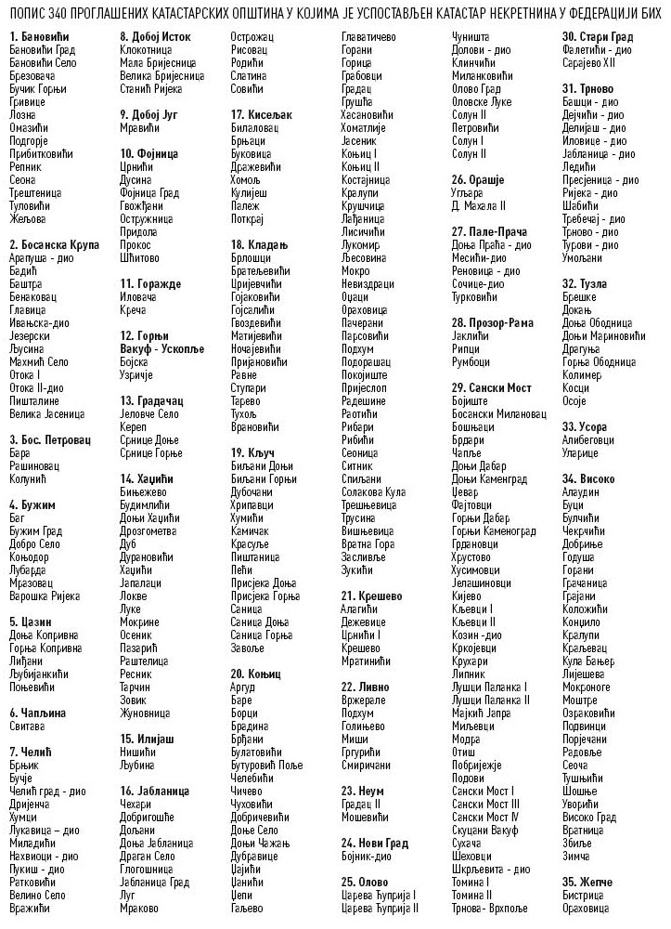НАПОМЕНА: За ове општине неће бити јавних огласа, већ заинтересована лица ако сматрају да су оштећени могу појединачно да се обрате надлежним земљишно-књижним канцеларијама.

